**Шило Агата (Szyłowa Agata)**

30 января 1799 г – крестная мать Грыгора Базылия, сына Каминских Иосифа и Евдокии с деревни Домашковичи (НИАБ 136-13-938, лист 240, №4/1799-р (коп)).

19 мая 1800 г – крестная мать Петронели, дочери Каминских Иосифа и Евдокии с деревни Домашковичи (НИАБ 937-4-32, лист 2, №2/1800-р).

**НИАБ 136-13-938:** Лист 240. **Метрическая запись №4/1799-р (коп).**

(См. тж. НИАБ 136-13-894, лист 38, №4/1799-р (ориг); РГИА 823-2-18, лист 268, №4/1799-р (коп))

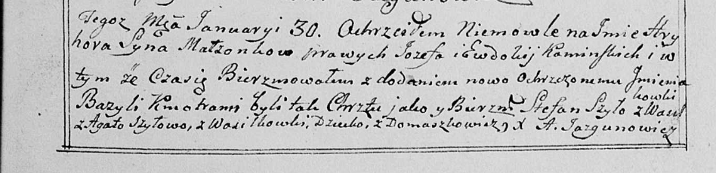

Дедиловичская Покровская церковь. 30 января 1799 года. Метрическая запись о крещении.

Kaminski Hryhor Bazyli – сын родителей с деревни Домашковичи.

Kaminski Jozef – отец.

Kaminska Ewdokija – мать.

Szyło Stefan – кум, с деревни Васильковка.

Szyłowa Agata - кума, с деревни Васильковка.

Jazgunowicz Antoni – ксёндз.

**НИАБ 937-4-32:** Лист 2. **Метрическая запись №15/1800-р.**

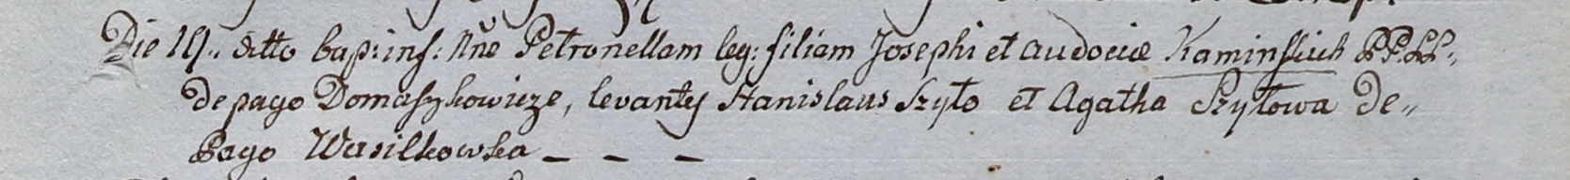

Дедиловичский костел Наисвятейшего Сердца Иисуса. 19 мая 1800 года. Метрическая запись о крещении.

Kaminska Petronella – дочь крестьян с деревни Домашковичи.

Kaminski Joseph – отец.

Kaminska Audocia – мать.

Szyło Stanisław – крестный отец.

Szyłowa Agatha – крестная мать, с деревни Васильковка.

Linhart Hyacinthus – ксёндз.